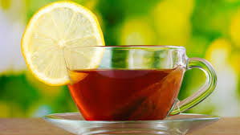
1. źródło: tvnmeteon.tvn24.pl
Serdecznie witam drogich Seniorów !
Kącik ten jest redagowany dla was z myślą o tym, aby podzielić się z wami istotnymi informacjami, ciekawostkami i radami dotyczącymi polepszenia jakości życia.
Rady na czerwiec :
Pokochaj słońce, pokochaj lato.
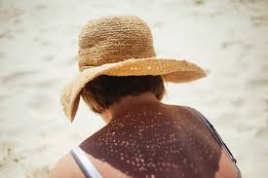
2. https://pl.pinterest.com/pin/820358888357750404/
3. http://naukowka.pl/index.php/2017/10/02/jak-sie-opalac-czesc-druga-wszystko-czego-nie-wiecie-o-kremach-z-filtrem-uv/
Słońce – gwiazda centralna Układu Słonecznego, wokół której krąży Ziemia, inne planety tego układu, planety karłowate oraz małe ciała Układu Słonecznego. Słońce składa się z gorącej plazmy utrzymywanej przez grawitację i kształtowanej przez pole magnetyczne. (Informacja z ,,Wikipedii”).
Światło słoneczne reguluje rytmy dobowe i wykazuje ogólnolecznicze właściwości. Zapewnia harmonię w organizmie, usuwając przygnębienie, depresję, podwyższają zdolności immunologiczne organizmu. Jest głównym motorem napędowym naszego ciała, ma moc naładowania naszych wewnętrznych baterii, dzięki czemu stajemy się bardziej aktywni, zaczynamy żyć pełnią życia. Ponadto uwalnia hormony płciowe i redukuje stres oksydacyjny oraz uszkodzenia DNA.
Stres oksydacyjny to stan zakłóconej równowagi między wolnymi rodnikami (utleniaczami) a antyoksydantami (przeciwutleniaczami) w organizmie (informacja z ,,poradnikzdrowie.pl”).
Rady Joli na czerwiec:
Korzystaj z dobrodziejstwa kąpieli słonecznych, wychodź na dwór najczęściej jak to jest możliwe. Zapobiegaj efektowi starzenia się skóry korzystając z okrycia głowy i smarując odkryte części ciała krem z dużym filtrem przeciwsłonecznym. Postaraj się wyjechać z domu choćby na kilkudniowe wakacje. Urlopowy wypoczynek działa korzystnie na układ krążenia, pobudza układ odpornościowy do pracy i polepsza samopoczucie.
Pakuj się z głową:
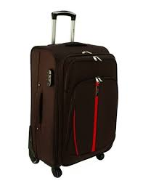
Zaplanuj i zapisz rzeczy, które chcesz z sobą zabrać.
Nie pakuj do walizki zbyt dużo ubrań.
Nie zabieraj gniotliwej odzieży.
Pamiętaj o zapasowych butach, najlepiej też wygodnych.
Nie zapomnij zabrać kremu z dużym filtrem przeciwsłonecznym.
Korzystaj z miniaturowych kosmetyków.

4. http ://hurtowniawalizek.pl/walizki-podrozne/169-duza-walizka-podrozna-s-020-xxl.html
Miłej podróży!
Zachęcam do korzystania z małych, codziennych przyjemności np. picia herbatki połączonej z degustacją ciasta, najsmaczniejsze i najzdrowsze są przysmaki własnej produkcji.
Ciasto owocowe Wiesi (przepis z notesu Joli Pszczółka)
I warstwa:
3 szklanki mąki krupczatki, 1 kostka margaryny (można zamienić częściowo z masłem), 5 żółtek, 5 płaskich łyżek cukru, 2 łyżeczki proszku do pieczenia z małym brzuchem, 2-3 łyżki śmietany (można zastąpić kefirem).
Na natłuszczoną, średnią blachę nakładamy $3/{4 }$warstwy poszatkowanego nożem i zagniecionego ciasta. (Pozostawiamy $1/4$ ciasta na posypkę).
II warstwa:
80 dag owoców. Przed nałożeniem mokrych owoców można posmarować ciasto białkiem.
III warstwa:
Szklanka białek (tych z żółtek), szklanka cukru, 2 białe proszki budyniowe. Białka z cukrem miksujemy, następnie ręcznie delikatnie wmieszaj budynie.
IV warstwa: z pozostałego ciasta zrób posypkę.
Piec ciasto w 180 ˚ 45-50 minut. Dobrze jest w połowie pieczenia wstawić nad ciastem blachę, tak aby ciasto się zbytnio nie zrumieniło.
Smacznego!
Dziękuję czytelnikom za przeczytanie artykułu, zachęcam do skorzystania z porad. Życzę zdrowia i przeżycia wielu radosnych chwil.

Jolanta Pszczółka

